Алгоритм действий ученика:

Класс: 7 Дата: 15.03.2021

Урок 1 из 1
Тема урока | Суммативное оценивание за четверть.
Цели обучения в соответствии  с учебной программой | 7.1.6.4 сравнивать органы движения у беспозвоночных и позвоночных животных  7.1.6.3 описывать роль фотопериодизма у растений  7.1.7.3 определять структурные компоненты нервной клетки  7.1.7.2 называть функции нервной системы и ее компонентов  7.1.7.1 сравнивать типы нервной системы животных  7.1.7.4 сравнивать строение и функции отделов центральной нервной системы  7.1.7.6 объяснять рефлекторную природу поведения
Цели урока | -Проверить, получение и усвоение материалов обучения у обучающихся

Порядок действий | Ход занятия
Выполни | 1)Выполнить СОЧ в гугл формах!  2)  https://docs.google.com/forms/d/e/1FAIpQLSdd8Z8NM3Aw4B4djMPBpA20Pc63FTeD0vJJSriPqyfq2KJ7og/viewform?usp=sf_link  (Если выполните несколько раз, будет учитываться только первая попытка).  3)Выполнить до 20:00ч. 15.03.2021.

Цели обучения | 7.1.6.4 сравнивать органы движения у беспозвоночных и позвоночных животных  7.1.6.3 описывать роль фотопериодизма у растений  7.1.7.3 определять структурные компоненты нервной клетки  7.1.7.2 называть функции нервной системы и ее компонентов  7.1.7.1 сравнивать типы нервной системы животных  7.1.7.4 сравнивать строение и функции отделов центральной нервной системы  7.1.7.6 объяснять рефлекторную природу поведения
Критерии оценивания | -определяет орган передвижения беспозвоночных и позвоночных  -указывает роль фотопериодизма у растений  -знает структурные компоненты нервной клетки  -называет функции компонентов нервной системы  -определяет тип нервной системы  -различает строение центральной нервной системы и переферичекой.  -объясняет рефлекторную дугу поведения  -объясняет рефлекторную дугу поведения на примере

Критерий оценивания | Задание № | Дескриптор | Балл
Критерий оценивания | Задание № | Обучающийся | Балл
Определяет орган передвижения беспозвоночных и позвоночных | 1 | Верно, указывает орган передвижения беспозвоночных | 1
Определяет орган передвижения беспозвоночных и позвоночных | 2 | Верно, указывает особенности строения беспозвоночных | 1
Указывает роль фотопериодизма у растений | 3(а) | Даёт определение понятию фотопериодизм | 1
Указывает роль фотопериодизма у растений | 3(б) | Указывает характерные особенности короткодневных растений. | 1
Знает структурные компоненты нервной клетки | 4 | Определяет структурные части нервной клетки | 1
Называет функции компонентов нервной системы | 4(а) | Верно описывает функции компонентов нервной клетки | 2
Определяет тип нервной системы | 5 | Указывает верно, тип нервной системы | 1
Различает строение центральной нервной системы и переферичекой. | 6 | Верно, распределяет особенности строения | 4
Объясняет рефлекторную дугу поведения | 7(а) | Обозначает структурный компонент нейрона | 2
Объясняет рефлекторную дугу поведения | (7б) | Указывает функцию компонента | 2
Объясняет рефлекторную дугу поведения на примере | 8 | Верно, объясняет принцип работы рефлекторной дуги | 4
Всего |  |  | 20

1. Выберите животное, для которого характерно движение с помощью ложноножек.?
A. крот
B. амёба
C. дождевой червь
D. инфузория туфелька

2. На рисунке представлены животные с различными типами скелета
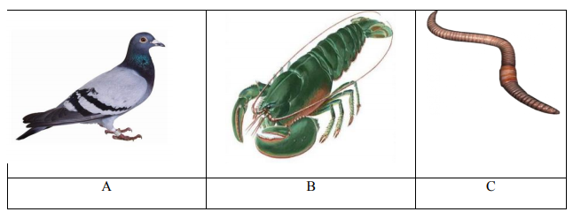
Определите животное, имеющее внешний скелет. _________________________B______________________

3.
(а) Дайте определение понятию фотопериодизм.
Фотопериодизм это- изменение роста растения органов растения в зависимости от направления падающего света_________________________________________________
(б)Опишите характерные особенности короткодневных растений. _В основном обитатели южных широт. Для жизнедеятельности необходим суточный цикл в 12 часов

4. На рисунке изображена структурная единица нервной ткани - нейрон.
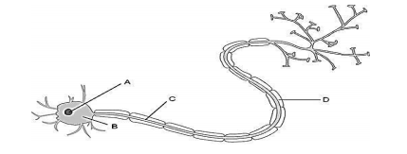
Укажите, что показано под буквой В в клетке нейрона.
A. дендрит
B. аксон
C. тело
D. ядро

4(а) Опишите функцию длинного отростка - нейрона. __________Обеспечивает проведение сигнала от тела нейрона ________________________________________________________________

5. Рассмотрите рисунок.
Определите тип нервной системы данного организма.___Диффузный
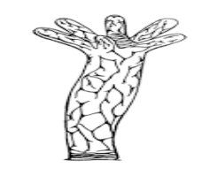

6. Установите соответствие между отделами центральной нервной системы и их характеристиками.
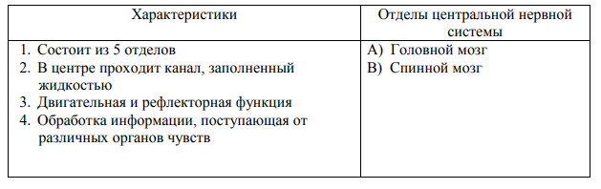
Ответ __________ Распределить цифры.
А | B
1,4 | 2,3

7. Ниже показана рефлекторная дуга.
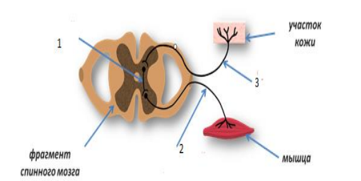
7(а) Какой нейрон показан под цифрой 2? _________________________Двигательный нейрон_
7(b) Какую функцию выполняет данный нейрон? _______________переводит информацию на эффектор(мышцу) от центральной нервной системы, тем самым вызывая ответную реакцию_

8. Представьте, что повар на кухне готовил ужин и рассыпала специи. Объясните, почему через несколько секунд повар будет чихать. _Чихание защитный рефлекс по очистке носа и носоглотки. Необходим для удаления слизи пыли и т.д._____

